**Kapitola: Poptávka – 4. Část**

**Elasticita poptávky – cenová**

Základní podstata

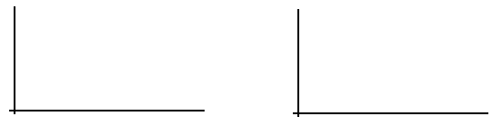

Vzorečky na výpočet cenové elasticity

Cenová elasticita = procentní změna množství / procentní změna ceny

NEBO

Cenová elasticita = ((Q2-Q1) / (Q2+Q1)) / ((P2-P1) / (P2+P1))

Druhy cenové elasticity

Dokonale elastická poptávka

Elastická poptávka

Jednotkově elastická poptávka

Neelastická poptávka

Dokonale neelastická poptávka

Grafy

Dokonale neelastická poptávka Neelastická poptávka

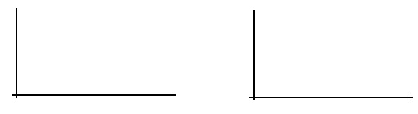

Jednotkově elastická poptávka Elastická poptávka



Dokonale elastická poptávka

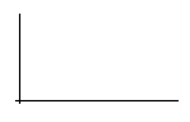

Faktory ovlivňující cenovou elasticitu poptávky

1. Povaha potřeb
2. Velikost výdajů
3. Dostupnost substitutů
4. Čas